KATA PENGANTAR
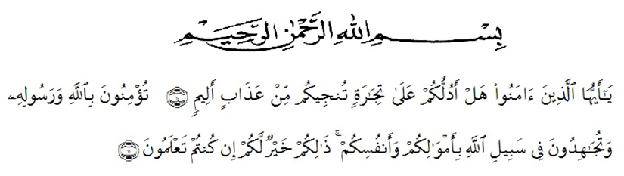
Artinya:
“Wahai orang-orang yang beriman! Maukah kamu Aku tunjukkan suatu perdagangan yang dapat menyelamatkan kamu dari azab yang pedih? (10). Yaitu kamu beriman kepada Allah dan Rasul-Nya dan berjihad di jalan Allah dengan harta dan jiwamu. Itulah yang lebih baik bagi kamu jika kamu mengetahui (11)”. (As-Shaff ayat 10-11).
Assalamu’alaikum Warahmatullahi Wabarakatuh
Puji syukur penulis ucapkan kepada Allah SWT yang telah melimpahkan rahmat, hidayah, dan segala nikmat-Nya sehingga penulis mendapatkan bimbingan dan selalu diberi kemudahan untuk menyelesaikan penulisan skripsi ini dengan judul “Identifikasi Miskonsepsi Siswa Menggunakan Three Tier Test Pada Materi Teorema Pythagoras”.
Shalawat serta salam senantiasa tercurahkan kepada baginda nabi Muhammad SAW. Penulisan skripsi ini pun tidak akan terselesaikan tanpa bantuan dari berbagai pihak yang telah berkenan membantu penulis menyelesaikan skripsi ini. Oleh karena itu penulis mengucapkan banyak terimakasih kepada:
- Bapak Dr. KRT. Hardi Mulyono Surbakti, selaku Rektor Universitas Muslim Nusantara Al-Washliyah Medan yang telah memberi kesempatan untuk menimba ilmu di lembaga yang beliau pimpin.
- Bapak Drs. Samsul Bahri, M.Si., selaku Dekan Fakultas Keguruan dan Ilmu Pendidikan Universitas Muslim Nusantara Al Washliyah Medan.
- Ibu Dr. Cut Latifah Azhari, M.Pd selaku Ketua Program Studi Pendidikan Matematika Universitas Muslim Nusantara Al Washliyah Medan.
- Bapak Dr. Abdul Mujib, M.PMat., selaku Dosen Pembimbing yang telah banyak memberikan bimbingan, memberikan petunjuk, memberikan saran dan motivasi sehingga penulis dapat menyelesaikan skripsi ini.
- Teristimewa rapsa dan ucapan terima kasih yang tak terhingga penulis sampaikan kepada kedua orangtua tercinta Ayahanda Saripon dan Ibunda Arpiah untuk setiap keringat dan air mata, untuk kasih sayang yang tak pernah berkurang, untuk harapan yang tak pernah pudar, untuk semangat dan motivasi yang diberikan, doa yang tiada henti, yang selalu membanggakan tak pernah peduli berapa kali mengecewakan, dan terima kasih untuk perjuangan dan pengorbana n yang telah dilakukan untuk penulis sehingga akhirnya penulis dapat menyelesaikan studinya.
- Kepada abang Suparman, Sulaiman, S.Pd., Sumarno, Saiful, dan kakak sabariyah, terima kasih untuk semangat, dukungan, dan perhatian yang begitu besar.
- Kepada sahabat taat OMASAKI yang telah memberikan segala motivasi, dukungan, dan doa kepada penulis.
- Seluruh rekan mahasiswa stambuk 2017 program studi Pendidikan Matematika khususnya matematika kelas A yang tidak bisa disebutkan satu persatu.
- Seluruh pihak yang secara langsung maupun tidak langsung mendukung penulis dalam menyelesaiakan skripsi ini ynag tidak dapat disebutkan satu persatu.
Penulis sadar bahwa skripsi ini masih banyak kekurangan dan jauh dari kesempurnaan, namun penulis saat ini telah berusaha semaksimal mungkin. Untuk itu kepada para pembaca kiranya dapat memberikan masukan dan saran-sarannya serta kritikan, sehingga penelitian ini akan lebih baik dan sempurna dimasa mendatang. Semoga amal kebaikan semua pihak yang telah membantu dan memberi dukungan mendapatkan balasan pahala disisi-Nya. Penulis berharap skripsi ini dapat bermanfaat bagi penulis khususnya bagi dunia pendidikan, dan bagi pembaca pada umumnya.
Wassalamua’alaikum Warahmatullahi Warabarakatuh.
Medan, Januari 2022
Penulis

Supiati
NPM. 171114101

